Title: Not More Than 12 Words, Times New Roman Style, Size 14, Bold, Capitalize Each Word, Centered

Author’s Name¹, Author’s Name², Author’s Name³
¹Affiliation-afiliasi, address-alamat
Author1_email@yahoo.com
²Affiliation-afiliasi, address-alamat
Author2_email@yahoo.com
³Affiliation-afiliasi, address-alamat
Author3_email@yahoo.com

Abstract
The abstract must be written in English. The abstract should be written in one paragraph and should be not more than 300 words.Times New Roman (TNR), font size 11, single spacing. Follow the following pattern: General statement about the importance of the topic, research gap between theories and practices, purpose of study, method, findings, and conclusion.

Keywords: Keyword one, keyword two, keyword three, keyword four, keyword five- Times New Roman (TNR), 11, single spacing (no more than two lines)

Judul- Tidak Lebih dari 12 Kata, Times New Roman (TNR), Ukuran 14, Huruf Tebal, Kapital Masing Kata, Letak di Tengah

Abstrak
Abstrak ditulis dalam Bahasa Indonesia. Abstrak ditulis dalam satu paragraf tidak lebih dari 300 kata.Times New Roman (TNR), ukuran 11, spasi 1. berisi pernyataan tentang pentingnya penelitian, metode penelitian, temuan, dan simpulan.

Kata kunci: Kata kunci pertama, kata kunci kedua, kata kunci ketiga, kata kunci keempat, kata kunci kelima - Times New Roman (TNR)- 11, spasi 1.

INTRODUCTION/ PENDAHULUAN
The article written in English or Bahasa Indonesia. The article should be between 6-12 pages (not more than 6000 words), 1.5 spaced, 11 point Times New Roman (TNR) font, excluding references and appendices. The article used A4, with the margin must be set as follows: top and bottom 2cm, left and right 2cm. Introduction is about background and review of literature. For citations, graphs, or tables, you can see the notes below. References that used are limited to the last 10 years.
Artikel bisa ditulis dalam Bahasa Inggris atau Bahasa Indonesia. Panjang artikel sekitar 6- 12 halaman (tidak lebih dari 6000 kata), spasi 1, huruf Times New Roman (TNR) ukuran 11, tidak termasuk daftar pustaka dan lampiran. Artikel menggunakan kertas A4 dengan ukuran margin: atas dan bawah 2 cm, kiri dan kanan 2 cm. Pendahuluan berisi tentang latar belakang masalah dan kajian teori. Untuk pengutipan, penulisan grafik atau tabel dapat dilihat catatan di bawah. Referensi yang digunakan dibatasi 10 tahun terakhir.

METHOD-METODE PENELITIAN
The methodology section outlines the key components of the research, including the subjects or respondents involved, the design adopted for the study, the procedures followed throughout the research process, and the instruments employed to collect the data. Each element should be described clearly so that the study can be understood and replicated. This section explains who participated in the research, how the study was structured, the steps carried out from the beginning to the end of the investigation, and the tools used to gather and measure information.
Bagian metode penelitian memaparkan secara rinci mengenai subjek atau responden yang terlibat, rancangan penelitian yang digunakan, tahapan-tahapan yang dilakukan selama proses penelitian, serta instrumen yang dimanfaatkan untuk mengumpulkan data. Semua komponen tersebut dijelaskan dengan jelas agar pelaksanaan penelitian dapat dipahami dan diikuti oleh peneliti lain. Penjelasan mencakup siapa yang menjadi peserta penelitian, bagaimana bentuk rancangan yang diterapkan, langkah kerja yang ditempuh dari awal hingga akhir, serta alat ukur, metode, atau perangkat yang digunakan dalam pengumpulan data.

FINDINGS AND DISCUSSION-HASIL DAN PEMBAHASAN
The findings and discussion section presents the outcomes obtained from the study. In this part, the researcher explains how the results were generated, including the procedures, analyses, and steps taken during the research process. The presentation of results should be clear and concise, supported by relevant data. The explanation of each result may be organized into specific subheadings if needed, or it may be described directly in a continuous narrative. Overall, this section aims to provide a detailed yet straightforward account of how the findings were derived and what they reveal.
Bagian hasil penelitian dan pembahasan berfungsi untuk menyampaikan temuan utama dari penelitian. Pada bagian ini, peneliti menggambarkan proses yang dilalui dalam memperoleh data, teknik analisis yang digunakan, serta langkah-langkah yang mengarah pada ditemukannya hasil tersebut. Pemaparan hasil disampaikan secara ringkas, jelas, dan didukung bukti atau data yang relevan. Penjelasan dapat dibuat dalam subbagian tertentu sesuai kebutuhan, atau disajikan secara langsung dalam bentuk uraian menyeluruh. Intinya, bagian ini memberikan gambaran lengkap mengenai bagaimana hasil diperoleh dan apa makna temuan tersebut.

CONCLUSION-SIMPULAN
The conclusion section presents a concise summary of the research findings. Each conclusion must directly address the research questions that guided the study. When the study produces several key conclusions, they should be listed using numerical ordering rather than bullet points to maintain clarity and academic formatting.
Bagian kesimpulan memuat ringkasan singkat dari hasil penelitian yang telah diperoleh. Setiap poin kesimpulan harus selaras dengan pertanyaan atau rumusan masalah yang menjadi fokus penelitian. Apabila terdapat lebih dari satu kesimpulan, penulisannya dilakukan dengan menggunakan penomoran angka, bukan dengan simbol bullet, agar lebih sistematis dan sesuai kaidah penulisan ilmiah.

THANKS TO-UCAPAN TERIMA KASIH (OPSIONAL)
This section may be included when there are parties who deserve acknowledgment. If the research received support from individuals, institutions, or sponsors, express the appreciation in a clear and concise manner.
Bagian ini dapat ditambahkan apabila terdapat pihak-pihak yang perlu diberikan ucapan terima kasih. Jika penelitian memperoleh dukungan dari individu, lembaga, atau sponsor tertentu, sampaikan penghargaan tersebut secara ringkas dan lugas.

REFERENCES-DAFTAR PUSTAKA (Examples)
Gunakan Reference Manager (Mendeley, Zotero) dan APA7th edition

Ahyo, D. (2011). Analyzing Cultural Values in Secondary School English Textbooks. Unpublished master’s thesis. Department of Language and Literature: Universitas Gadjah Mada.
Anderson, L., Cooper, J., Martinez, R., Young, P., Collins, D., & Stewart, H. (2015, January 18). Writing style fundamentals. Retrieved July 22, 2021, from http://sampledomain.com/guide/455/02/
Balgaria, S., Kenny, A., & Gardiner, D. (1990). Literacy, politics and the teaching of English. In I. Goodson, & P. Medway, (Eds.), Bringing English to order (pp. 47- 86). London: The Falmer Press.
Carter, L. (2014). Rethinking literary instruction: Redesigning the curriculum for 21st-century learners. Journal of Curriculum Innovation, 46(2), 55–72.
Carter, L., & Coleman, R. (2010). Teaching English for Academic Purposes. New York: Routledge.
Curriculum Planning and Development Division. (2007). Literature in English, teaching syllabus. Ministry of Education: Singapore.

FIGURE AND TABLES-GAMBAR DAN TABEL
Place titles after the figures or before the tables using Times New Roman (TNR) size 11 for the title.
Judul diletakkan setelah gambar dan sebelum tabel menggunakan Times New Roman ukuran 11.

Table 1: Number a new student of English Department from 2020-2025
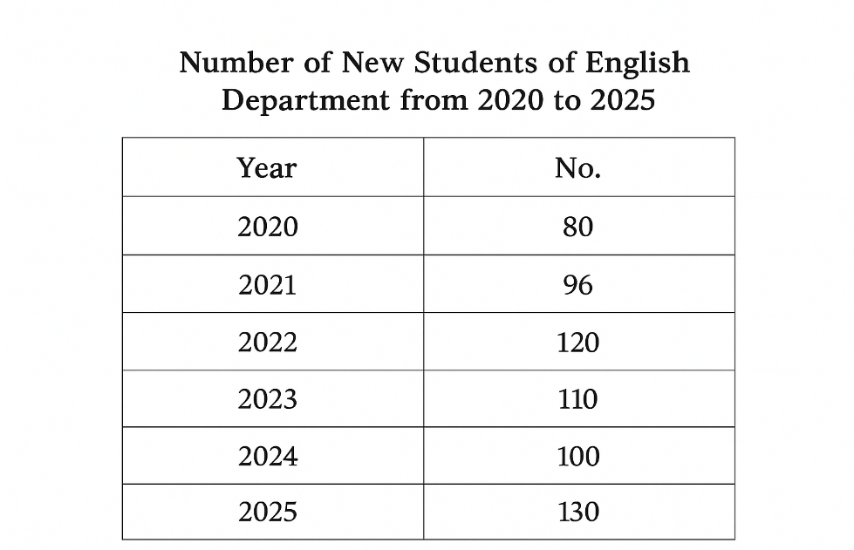

Figure 1. Number a new students of English Department from 2020-2025
